项目名称：EBM3418 |  |  |  |  | 编号:
客户名称：EBM |  |  |  |  | 发行日期:2009-2-13
制订 / 修订 记 录
版次 | 页次 | 制定 / 修订 原因 |  | ( 制 ) 修订者 |  |  | 日期
1.0 |  | 首次制定(根据功能需求设计) |  | 邓秋林 |  |  | 2009-2-13
作者:王道金 |  |  | 审核: |  |  | 批准:
日期：2009-7-24 |  |  | 日期 |  |  | 日期：

- 摘要
EBM3418 FCT是专用于EBM3418型号产品的功能测试，主要测试项目有产品输入电压，电流，程序烧录，温度，风扇转速，LED颜色与亮度，实时通信等。以保证出货产品的品质。
- The EBM3418 Test system block diagram
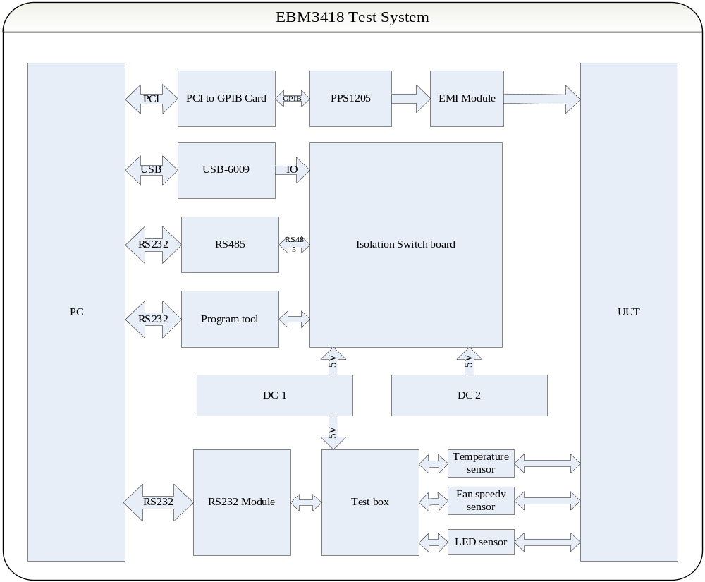
  - 本测试系统组成原理如下框图所示，用于测试产品的电压，电流，风扇转速，LED颜色 实时通信测试。本测试系统主要由以下部分组成：
    - PC，采用高可靠性的工控机，用于测试控制与数据保存，是本系统的核心控制
    - PCI to GPIB Card,是装于测主机内的协议转换装置。
    - PPS1205，DC电源供应器，测试时主机通过GPIB卡控制电源的输出
    - EMI Module 用于过滤产品对电源或电网上的干扰
    - USB6009 用于测试按键检测与Isolation board 的控制
    - Isolation switch board 受控于PC，测量时通过它来实现与产品各测试点的自动连接（注意它为2路电源供电，是隔离的）。
    - Program tool 是MCU产商提供的一个STC系列MCU烧程的工具，详细使用说明见附件文档STC12C5410AD.pdf与Schematic.pdf
    - RS232 Module 是我司自制的标准RS232接口，用于与Test box通信
    - Test box 由主控MCU板，温度传感器，转速测试模块，LED传感器等模块组成，实现转速，温度，LED颜色与亮度的测量

  - 测试系统接线图
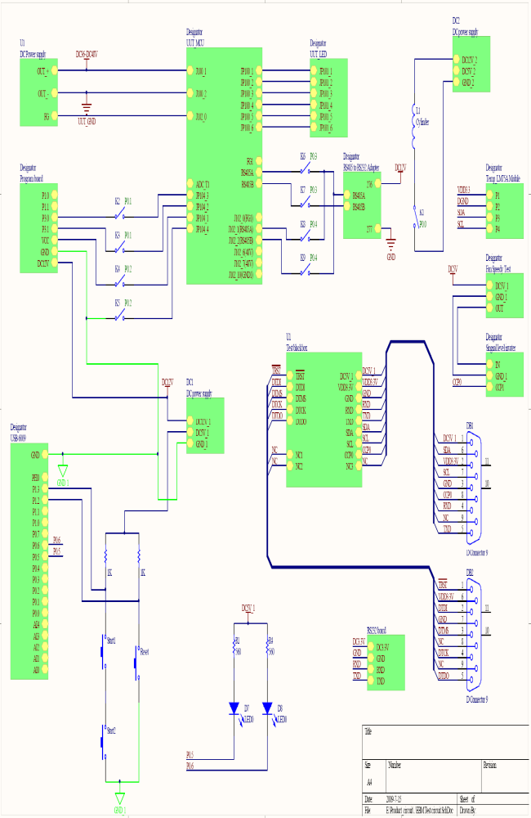
- 测试设备
  - 治具
以下是测是治具图片，详细结构图与说明见附件（EBM 3418结构文档）EBM 3418结构文档.doc
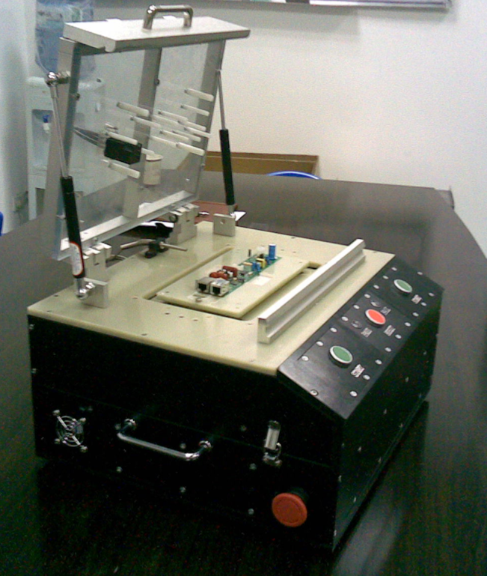
  - PC
  - RS485转换器（瑞赛特-8520转换器）
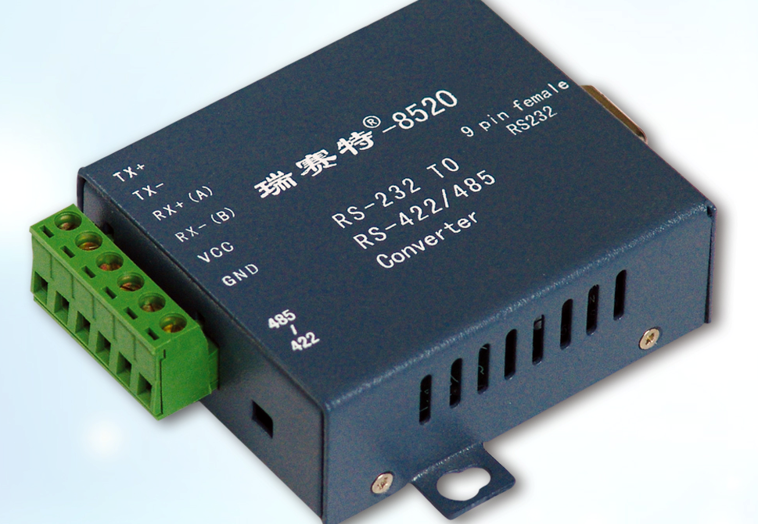
    - 技术指标
瑞赛特-8520转换器：配有RS-232的系统上使用RS-422及RS-485。它透明地将RS-232信号转换成隔离的 RS-422或RS-485信号。自动内部RS-485总线管理无需外部控制信号 ，主要技术指标如下：
◆ RS-485数据线上有瞬态干扰、浪涌保护
◆ 总线上可挂接32个设备
◆ 隔离远传：1200m
◆ 传输速率:300bps-115200bps
◆ 电源要求：10-30VDC，有防反接保护
◆ 电源功耗：1.5W
◆ 工作温度：-25—85℃
◆ 隔离电压：1000V
◆ RS-422/RS-485接口连接器：300V 15A插入式端子
◆ RS-232接口：DB-9孔
◆ 外壳：金属外壳屏蔽极佳
◆ 支持工业DIN导轨安装
◆ 产品规格：70mm X 60mm X 25mm
◆ 产品质量：150g

    - 接口定义
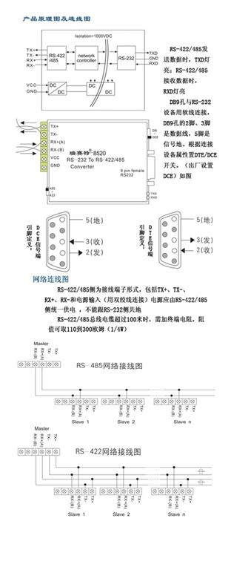

  - IO卡（USB6009）
以下是USB-6009的图片，详细规格见附件USB-6009 规格书USB-6009.pdf
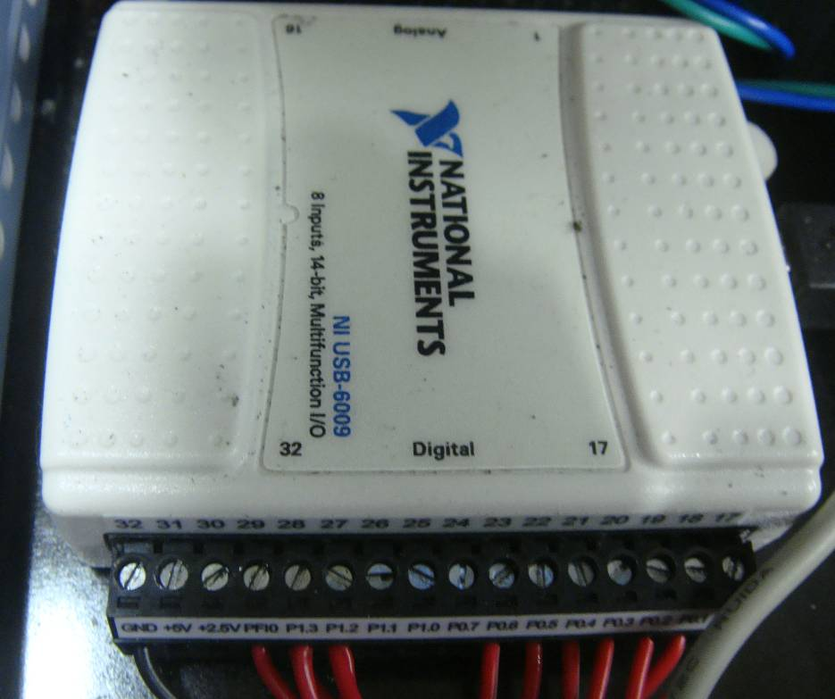

  - GPIB卡（PCI to GPIB）
以下是PCI to GPIB卡实物图片，详细规格参考附件中PCI to GPIBPCI GPIB Hardware Guide.pdf
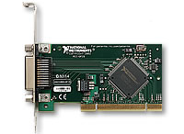

  - CPU 小板
CPU小板输入电压DC5V，并输出一个3.3VDC给温度转感器，详细电路图与接口定义如下列图所示：
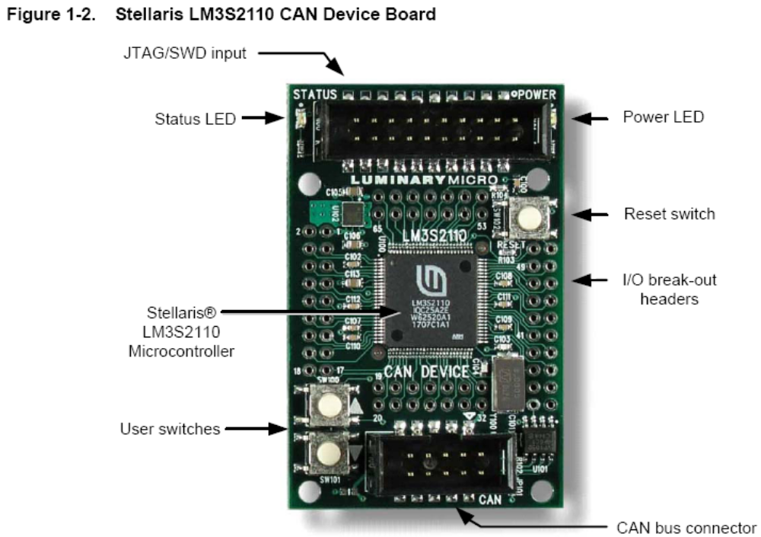

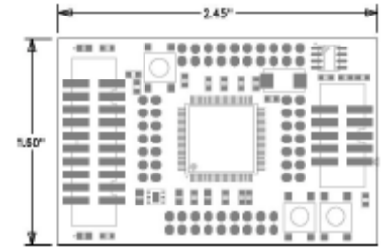

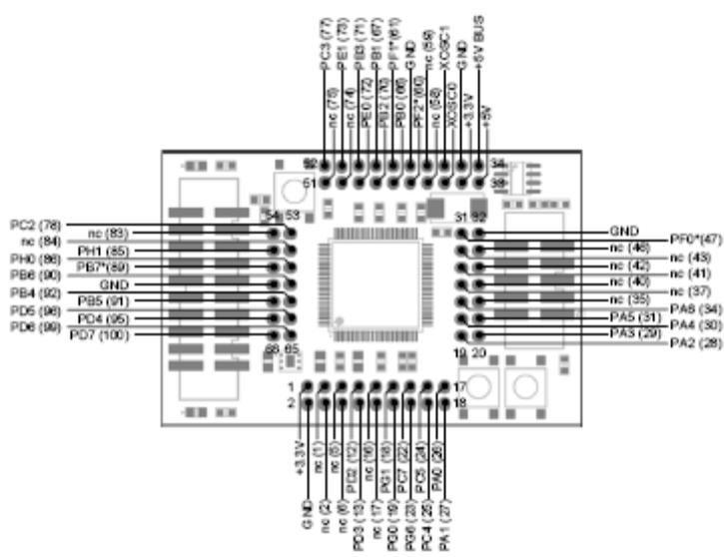

  - 测速发射与接收模块
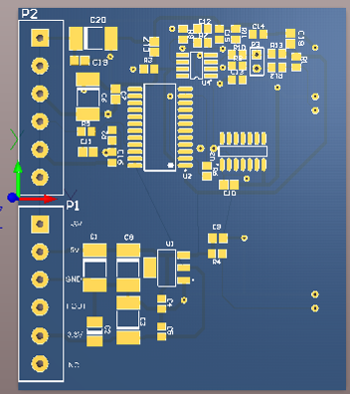

  - DC电源
DC电源的规格与使用详见
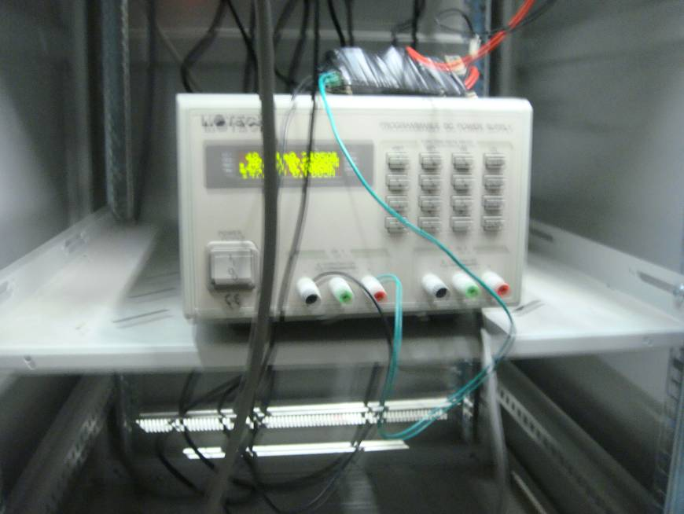
  - Isolation switch board
以下是隔离开关板的3D图，用于被测信号的接通与断开
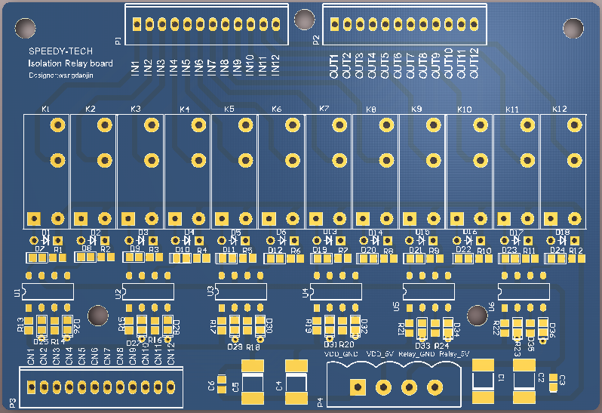
  - 烧程器
详见STC12C5410AD.pdf（STC12C5410AD系列单片器件手册）142页
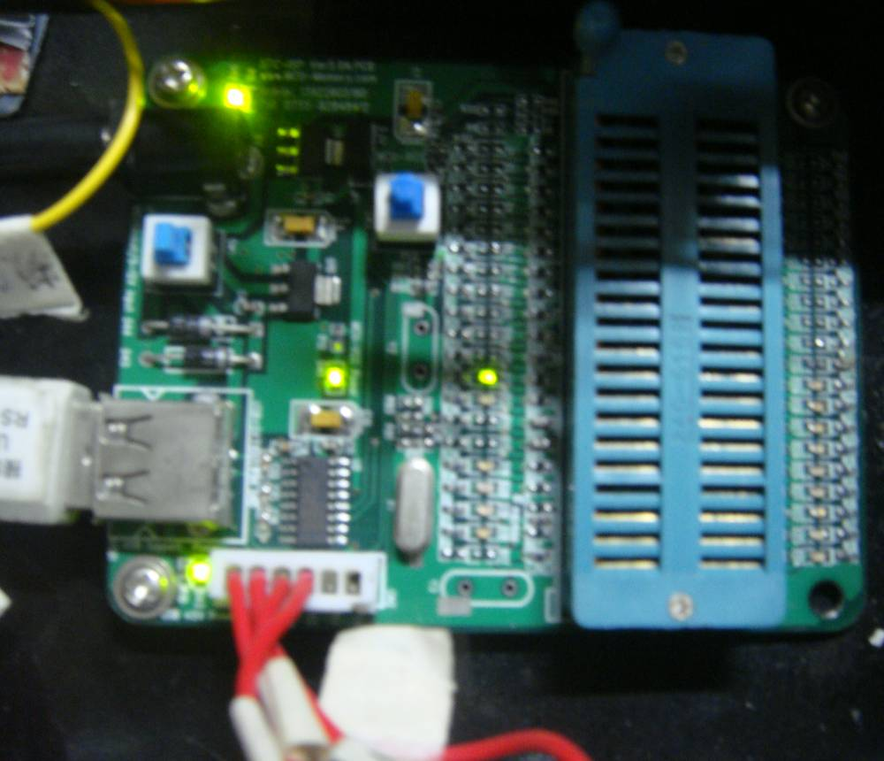

- 软件安装
  - USB6009 驱动安装
将以下图片所示光盘放入电脑，自动默认安装，在安装过程中只需点”NEXT”即可。
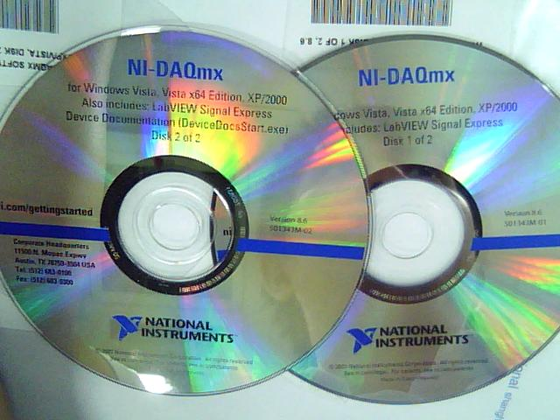
  - GPIB 卡驱动安装
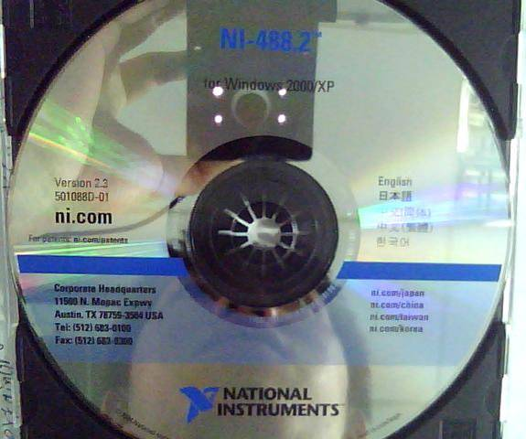

  - 测试软件安装
将测试系统安装光盘里的EBMtest文件夹考备到测试电脑的F盘里，并安装labview 8.5.1软件即可。
- 用户测试界面与使用
  - 测试软件用户界面如下所示
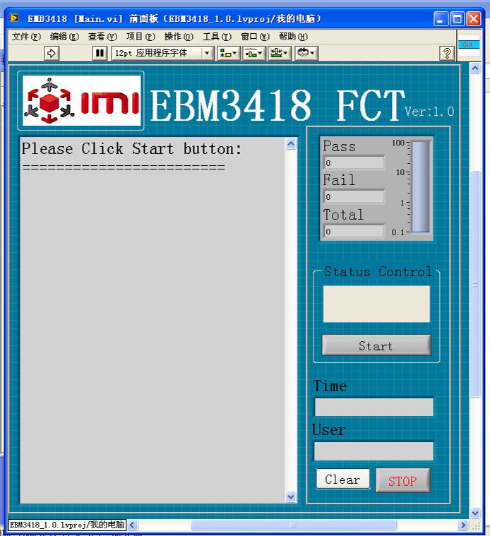
测试不良率显示
显示测试状态PASS与Fail
测试人员工卡号
测试软件急停按键
测试步骤显示

  - 测试过程
测试仪器操作详见测试工艺A6806-5175.pdf

